KŘIŠŤÁLOVĚ ČISTÉ SKLO VODĚ SLUŠÍ
Patříte-li mezi ty, kteří se chtějí vyhnout hromadění nevzhledných jednorázových plastů, dbají na pitný režim a mají rádi perlivou vodu, určitě oceníte prémiový výrobník SodaStream Crystal. V pohodlí domova s ním připravíte osvěžující perlivou vodu do elegantní skleněné karafy.
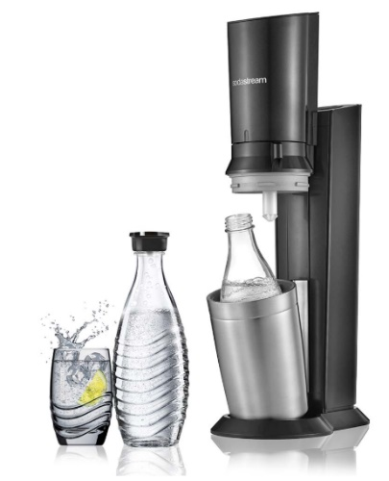
Luxusní výrobník SodaStream Crystal vyvinuli výrobci v souladu s myšlenkou, že voda a ušlechtilé sklo k sobě neodmyslitelně patří. Skleněnou karafu je možné umývat v myčce a je vybavena hermetickým uzávěrem, díky kterému je možné ji skladovat i třeba v chladničce, aniž by byly ovlivněny chuťové vlastnosti vody. Elegantní zvlněný motiv čirého skla navíc umocňuje dojem z krásy čisté řetízkující perlivé vody, kterou si pomocí výrobníku připravíte zcela jednoduchým způsobem. Stačí vložit skleněnou lahev do pevné kovové nádoby ve spodní části výrobníku a stlačením ovládacího tlačítka určit sílu naperlení podle chuti.
Výrobníky Crystal jsou k dostání v bílém a nově také v designovém metalicky černém provedení. Součástí balení je výrobník SodaStream, opakovaně použitelná skleněná nápojová lahev o objemu 0,7 l a bombička s potravinářským CO2 plynem až na 80 l perlivé vody.
Aby byl estetický dojem při servírování perlivé vody dokonalý, k výrobníku Crystal si můžete přikoupit i originální SodaStream sadu 4 skleněných pohárů, které dokonale ladí s designem skleněné karafy. Sklenice mají objem 330 ml a jsou vhodné do myčky nádobí.
Doporučená MOC SodaStream CRYSTAL White a CRYSTAL Black/Metal je 2.999, - Kč.
Doporučená MOC SodaStream sada 4 ks sklenic je 299,-Kč

O značce SodaStream

SodaStream je specialistou na perlivou vodu nachystaný v pohodlí domova bez tahání lahví a jedničkou mezi perlivými vodami, co do počtu vypitých litrů. *
Firma se od svého počátku datovaného do roku 1903 soustředí na ucelenou nabídku výrobníků domácí perlivé vody a souvisejícího příslušenství. Jejím cílem je nabídnout příjemný způsob přípravy vlastní perlivé vody v pohodlí domova místo tahání protivných plastových lahví a následného vynášení hromad plastového odpadu. Počtem stisknutí výrobníku si zákazník sám volí výslednou perlivost vody a přidáním čerstvého ovoce má možnost vytvořit lákavé pití bez zbytečných cukrů či sladidel pro sebe i svou rodinu. Litr vlastní domácí perlivé vody přitom vyjde na velmi příznivou cenu 2,57 Kč, takže si za pohodlí nemusí zákazník zbytečně připlácet.
Kromě svého pohodlí navíc používáním každého jednoho výrobníku domácí perlivé vody SodaStream domácnosti ochrání přírodu v průběhu tří let přibližně před 2 500 prázdnými PET lahvemi od nápojů.

Pro další informace a novinky navštivte adresu www.sodastream.cz.

* Zdroj: Porovnání firemních dat s výzkumem trhu balené vody za rok 2014 společnosti Canadean.

Kontakt pro média:
Monika Straková
PHOENIX COMMUNICATION
140 00 | Praha 4 | Pod Vilami 785/22
monika@phoenixcom.cz
+420 774 814 654

